**KUTSU julkistamistilaisuuteen!**

**Gustav Björkstrand: Elämä on joukkuepeliä – John Vikström kirkollisena ja yhteiskunnallisena toimijana** (Kirjapaja)

**Keskiviikkona 21.9. klo 9.30** Kotimaa-talossa, Hietalahdenranta 13, Helsinki

Aamukahvitarjoilu klo 9.15 lähtien.

Tilaisuus järjestetään yhdessä Fontana Median kanssa, joka julkaisee teoksen ruotsiksi.

Läsnä ovat sekä tekijä Gustav Björkstrand että päähenkilö John Vikström.

**Tervetuloa!**

**Ilmoittautuminen 16.9. mennessä:** vastaus@kirjapaja.fi

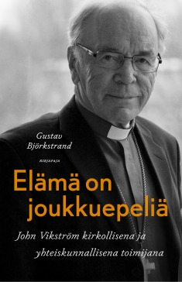

Gustav Björkstrandin teos keskittyy pitkäaikaisen arkkipiispamme John Vikströmin julkiseen toimintaan ja päätöksenteon taustoihin. Esille nousee myös yksityishenkilö tärkeää harrastusta, jalkapalloa, unohtamatta. – John Vikström tuli tunnetuksi suunnannäyttäjänä, joka otti aktiivisesti osaa yhteiskunnalliseen ja eettiseen keskusteluun.

Professori **Gustav Björkstrand** on toiminut Porvoon piispana ja muun muassa kulttuuri- ja tiedeministerinä, Åbo akademin rehtorina ja käytännöllisen teologian professorina. Hän on julkaissut useita teoksia kirkkohistorian, käytännöllisen teologian ja kasvatustieteiden alalta, muun muassa kirjat *Maria Åkerblom – Elämän ja kuoleman* lähettiläs (2011) ja *Jacob Tengström – Universitetsman, kyrkoledare och nationsbyggare* (2012).

